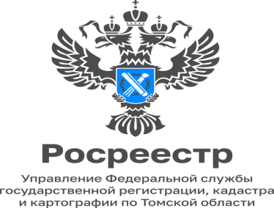
Как получить невостребованные документы в 2023 году?
Прием документов для проведения учетно-регистрационных действий с недвижимостью, а также выдача готовых по итогам кадастрового учета и регистрации права документов проводятся через многофункциональные центры (МФЦ). Отслеживать готовность документов можно на сайте Росреестра (rosreestr.gov.ru) в режиме онлайн по номеру заявки на оказание услуги.
Хранение многофункциональным центром документов для выдачи заявителю, представленных на бумажном носителе, осуществляется в течение 45 календарных дней со дня поступления их в МФЦ после проведения государственного кадастрового учета и (или) государственной регистрации прав.
По истечении указанного срока многофункциональный центр в течение 30 календарных дней осуществляет передачу таких документов на бумажном носителе в архив Филиала ППК «Роскадастр» по Томской области на бессрочное хранение.
«Для того чтобы получить невостребованные документы, можно обратиться в филиал ППК Роскадастр любого субъекта Российской Федерации по месту проживания заявителя, независимо от места хранения самих документов. При себе необходимо иметь документ, удостоверяющий личность (при получении документов представителем заявителя – нотариально удостоверенную доверенность), опись документов, принятых для оказания государственных услуг», – отметила заместитель директора – главный технолог Филиала ППК «Роскадастр» по Томской области Светлана Шапошникова.
Невостребованные документы также можно получить, воспользовавшись услугой курьерской доставки документов в пределах города Томска, что существенно сократит срок их получения. Подать заявку можно: 8(3822)46-78-71
Стоимость курьерской доставки документов для физического лица составляет 800 рублей, для юридического лица 1000 рублей.

Материал подготовила
Татьяна Студеникина
ведущий инженер отдела контроля и анализа деятельности
филиала ППК "Роскадастр" по Томской области
тел (3822)46-78-71(вн 2007)

